2 YAŞ OCAK AYI PLANI
PARMAK OYUNU
BEŞ KÜÇÜK SİNCAP
Beş küçük sincap kardeş uyanmış.(Yumruk yapılan el açılır.)
Büyük sincap kardeş uyanmış,(Uyanma hareketi yapılarak baş parmak sallanır.)
Günaydın kardeşlerim. demiş.
Üçüncü sincap kardeş uyanmış, (Orta parmak sallanır.)
Günaydın kardeşlerim. demiş.
Dördüncü sincap kardeş uyanmış,(Yüzük parmağı sallanır.)
Günaydın kardeşlerim. demiş.
En küçük sincap kardeş uyanmış,(Küçük parmak sallanır.)
Günaydın kardeşlerim. demiş.
Bütün kardeşler hepsi birden banyoya koşmuşlar.(Parmaklar öne doğru hareket ettirilir.)
Ellerini, yüzlerini yıkamışlar, (El yüz yıkama öykünmesi yapılır.)
Saçlarını taramışlar, (Saç tarama öykünmesi yapılır)
Güzelce giyinmişler.
Birlik olup sofrayı kurmuşlar.
Yiyeceklerin hepsini yemişler.
Sonra da ormana dağılmışlar.
Cevizleri toplayıp yuvalarına dönmüşler.

ŞAPLAT
Şaplat şaplat şaplat şaplat şaplat (iki el birbirine vurularak şaplatılır.)
Şıklat şıklat şıklat şıklat şıklat (iki eldeki parmaklar şıklatılır.)
Döndür döndür döndür döndür döndür (iki eller öne arkaya doğru döndürülür.)
Salla salla salla salla salla (eller sallanır )
Uslu bir çocuk ol (bir işaret parmağı dudağa getirilerek sus işareti yapılır.)
Kollarını bağla (kollar göğsün üzerine toplanır.)
Arkana yaslan çiçek ol.. (arkaya doğru dik oturarak çiçek gibi olması istenir.)
SANAT ETKİNLİĞİ
KAR TANESİ
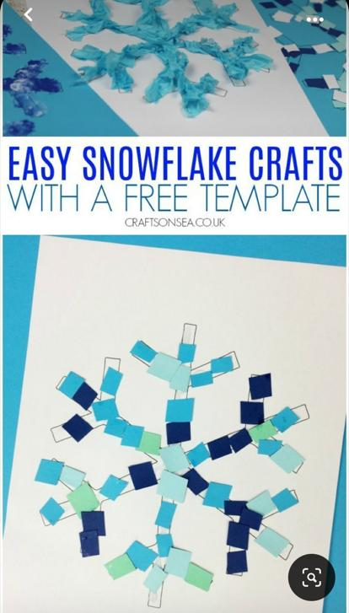

ÇAM AĞACI
PENGUEN
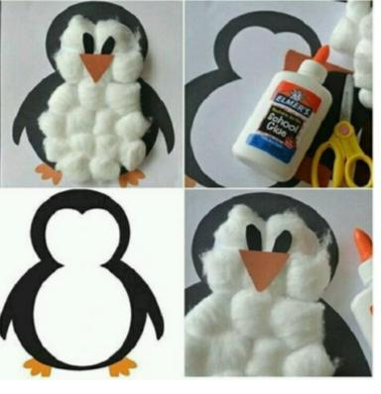
PATATES BASKISI
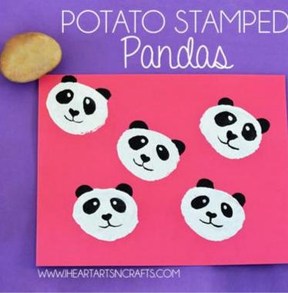

OYUN ETKİNLİĞİ
ŞEKİLLERİ GÖLGELERİ İLE EŞLEŞTİRME
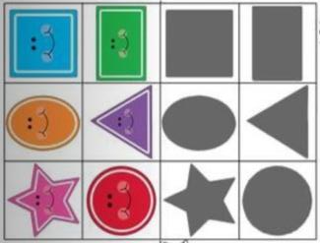
RENKLERE GÖRE TOP GEÇİRME
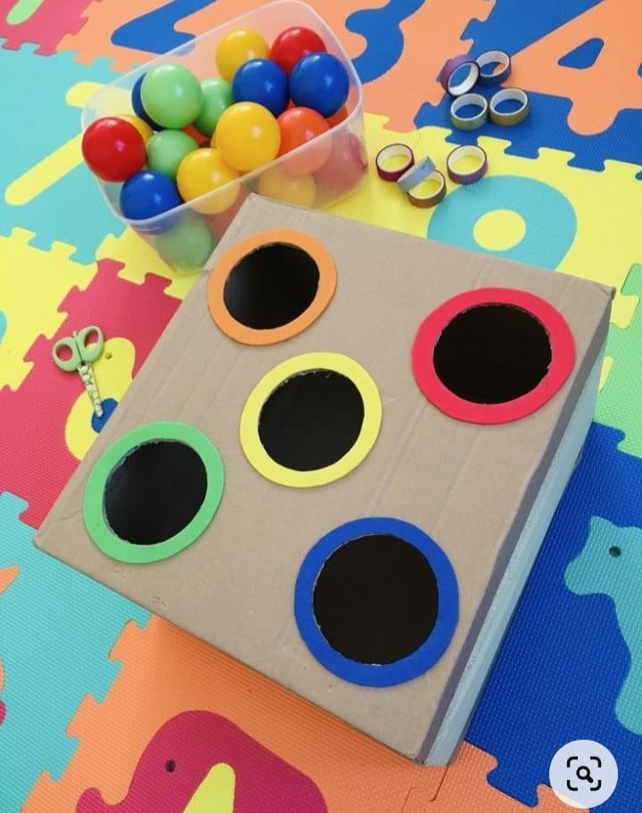

ÇUBUKLARI RENKLERE GÖRE DELİKTEN GEÇİRME

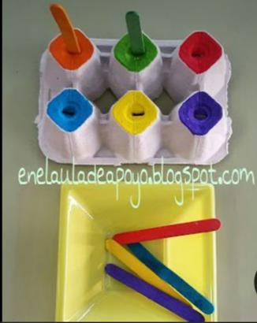
İNCE MOTOR GELİŞİMİ
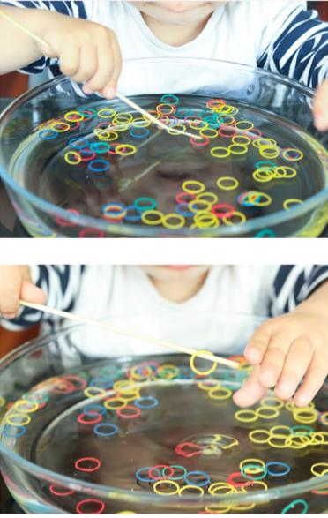

MOTOR GELİŞİMİ
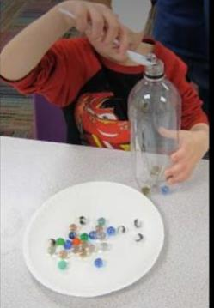
NEFES AÇMA ÇALIŞMASI
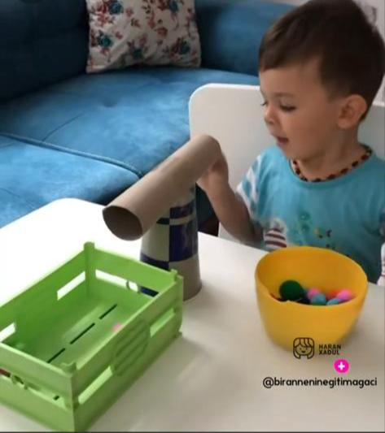

DİKKAT -ALGI OYUNU

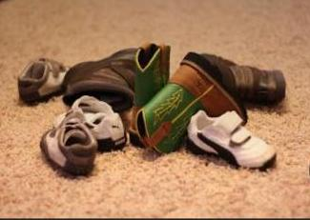

HAREKETLİ OYUNLAR (MÜZİK)
YILDIZLAR PARIL PARIL PARLAR
ŞARKI SÖYLE DANS ET
A RAM SAM SAM
BABY SHARK
TÜRKÇE DİL ETKİNLİĞİ
ÜÇ ARKADAŞ
ÇUPİ BAHÇEDE
ÖRDEK VAK VAK
BENEKLİ ARI

BİLMECELER

KIŞIN YANAR,YAZIN SÖNER (SOBA)

KOLU VAR AYAĞI YOK
KARNIYARIK AMA CANI YOK (PALTO)

HAVADA UÇAR KANADI YOK (KAR)

NE CANI VAR,NE KANI 5 TANEDİR PARMAĞI (ELDİVEN)
ÖĞRETMENLERİ
GÖRKEM GÜLER
SONGÜL TEBER
AYBÜKE ÇİFÇİ

